课程编号 1800440074

得分 | 教师签名 | 批改日期
深 圳 大 学 实 验 报 告

课程名称： 大学物理实验（一）
实验名称： 电子秤的设计
学 院： 计算机与软件学院
指导教师： 杜博文
报告人： 王凯杰 组号： 16
学号 2023150196 实验地点 致原楼214
实验时间： 2024 年 5 月 24 日
提交时间：

一、实验目的

二、实验原理
1.用多普勒效应测声速
在x方向传播的声波的数学表达式为：
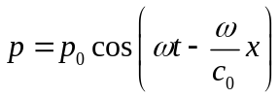 (1-1)
声速的多普勒效应：
声源、介质不动，接收器运动速度为Vr ，同理可得接收器接收到的频率：
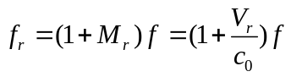 (1-2)
其中 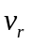为接收器运动的马赫数，接收点向着声源运动时（或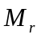）为正，反之为负。
2.相位比较法测声速
发射波通过传声媒质到达接收器，所以在同一时刻，发射处的波与接收处的波的相位不同，其相位差为
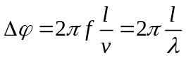 (1-3)
当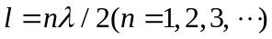时，得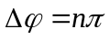，实验时，用示波器观察李萨如图形的方法可以监测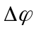的变化。将发射端信号接到示波器的Y通道。将接收端信号接到示波器的X通道。将时间扫描旋钮置于X-Y挡，观察李萨如图形。下图是不同时对应的李萨如图形。
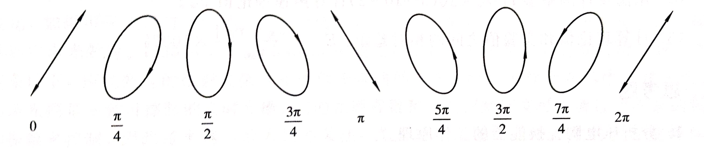
改变发射器与接收器之间的距离，可观察到相位的变化。而当相位差改变时，相应的距离的改变量即为半个波长。
三、实验仪器：
声速测量仪：
超声波的产生是利用压电体的逆压电效固定期声波发射探头 可移动超声波接收强头应，即在信号发生器产生的交变电压下，使压电体产生机械振动，而在空气中激发出超声波。本仪器是采用错钛酸铅陶瓷(PZT)制成的压电换能器，其谐振频率约在37 kHz，当信号发生器产生的交变电压的频率等于谐振频率时，发出的超声波强度最大。
超声波的接收则是利用压电体的正压电效应，即压电体将接收的声振动转化为电信号:压电陶瓷换能器在声一电转化过程中信号频率保持不变。
本实验还需配置示波器和信号发生器。
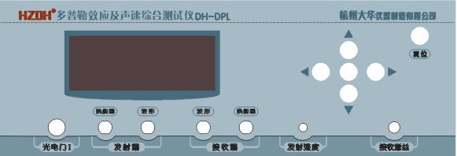
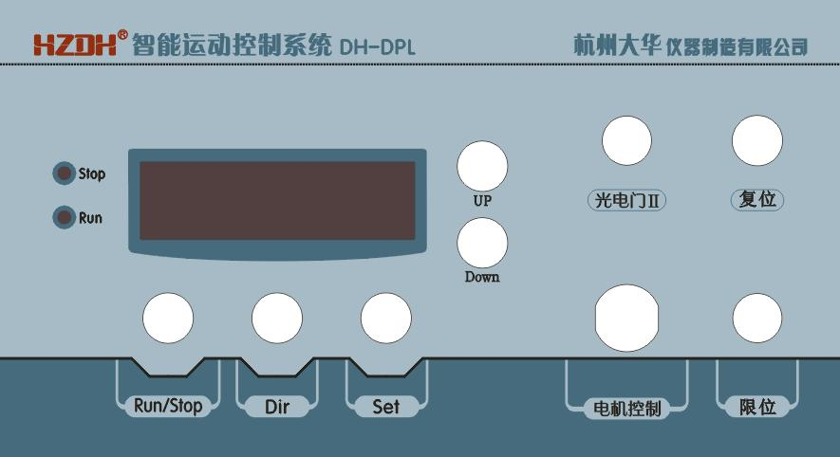
四、实验内容：
1.多普勒法
(1)按图接线。
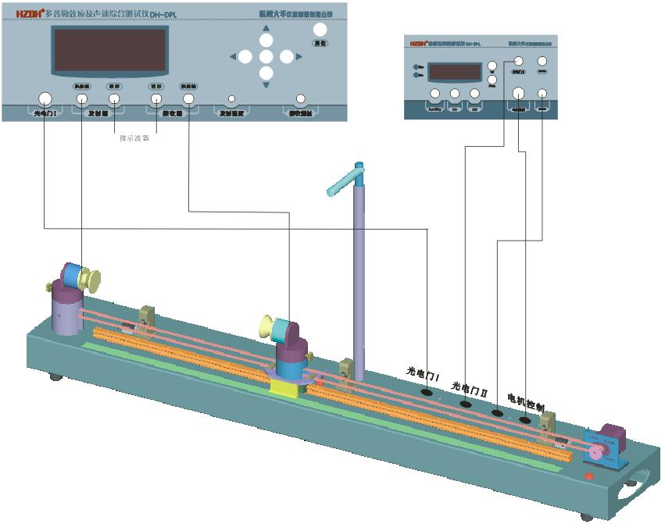
(2)接受换能器移动到导轨最右端；把试验仪超声波发射强度和接受增益调到最大。
(3)进入“多普勒效应实验”子菜单，切换到“设置源频率”后，按对应键增减信号频率，一次变化10Hz；用示波器观察接收换能器波形的幅度是否达到最大值，该值对应的超声波频率即为换能器的谐振频率。
(4)切换到“动态测量”，设定小车速度，使小车在限位区间内正或反运行，记下测量频率和源频率之差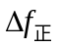和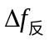，以及智能运动控制系统给出的小车速度。
2.相位法测量
(1)按照多普勒法的实验步骤1~4进行操作，使调谐成功。
(2)切换到“多普勒效应实验”画面进行实验，关闭导轨电源。
五、数据处理

六、结果陈述

七、思考题

指导教师批阅意见：

成绩评定：
预习  （20分） | 操作及记录  （40分） | 数据处理20分 | 结果陈述实验总结10分 | 思考题  10分 | 报告整体  印 象 | 总分

原始数据记录表

组号 姓名

1.多普勒法测声速（谐振频率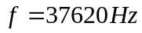）
其中，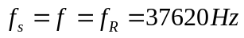。
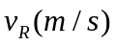 | 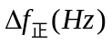 | 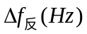 | 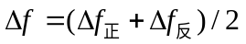 | 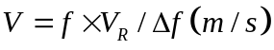
2.相位法测声速（谐振频率）（单位：cm）
L₁ | L₁₋₁ | L₂ | L₂₋₁ | L₃ | L₃₋₁
L₄ | L₄₋₁ | L₅ | L₅₋₁ | L₆ | L₆₋₁

